Prezado(a) Senhor(a)

Conforme solicitação, estamos encaminhando a nossa melhor proposta de preços para a execução de LOCAÇÃO DE 67 LOTES NUMICÍPIO DE SURUBIM.

- PREÇO GLOBAL

O preço proposto para realização do objeto abaixo:

- Reconhecimento dos Limites Legais da Gleba.
- Locação topográfica por RTK – GNSS ou estação Total.
- Fornecimento e implantação de marcos de Divisa padrão loteamento.
- Responsabilidade Técnica sobre o serviço realizado - Anotação de Responsabilidade Técnica (ART);

- DESCRIÇÃO DOS SERVIÇOS

1.1 - Anotação de Responsabilidade Técnica – ART, junto ao CREA/PE
1.2- Implantação e rastreio por receptor GPS/GNSS de dupla e mono-frequencia frequência de base de referência geodésica pelo método relativo estático rápido;
1.3- Locação Topográfica dos vértices segundo a planta urbanística da gleba fornecida pelo arquiteto, a partir do rastreio de pontos de apoio básico e imediatos e locação por irradiação ou por locação por posicionamento por satélite método RTK dos vértices
definidores do perímetro dos lotes.
1.4- Transferência, processamento e análise dos dados coletados em campo;
1.5-Elaboração de relatório de dados GNSS ou Estação Total;

- EQUIPE TECNICA E EQUIPAMENTOS
Os trabalhos ficarão sob responsabilidade técnica de um Engenheiro Cartógrafo, devidamente habilitado a executar serviços desta modalidade da engenharia. A equipe de campo contara com um, coordenador de campo, e profissionais técnicos em operação de receptores GPS/GNSS e Estação Total.

- PEÇAS TÉCNICAS
- PLANTA DE LOCAÇÃO GEORREFERENCIADA
- ANOTAÇÃO DE RESPONSABILIDADE TECNICA – ART - CREA/PE
- CUSTOS
Três mil e oitocentos reais.

3) VALIDADE DA PROPOSTA

Nossa proposta é válida por 30 (trinta) dias, contados da data de sua apresentação.

4) PRAZO DE ENTREGA DAS PEÇAS TÉCNICAS
Os serviços serão entregues conforme negociação entre o contratado e o contratante.

5) FORMA DE PAGAMENTO
Metade antes do início dos trabalhos e 20% ao terminar o serviço e o restante no ato da entrega do trabalho definitivo.

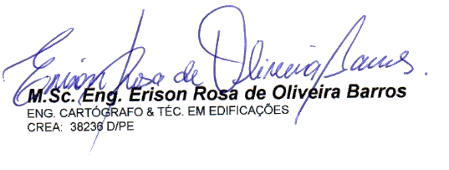
Nossa missão é realizar nossos trabalhos com o máximo de seriedade, competência e precisão, respeitando as normas técnicas vigentes visando atender de forma inequívoca as necessidades de nossos clientes. Estamos à disposição para qualquer esclarecimento.

Paudalho, 28 de março de 2022.

